Lección 12: Mucha, mucha basura
- Investiguemos lo que le pasa a la basura.

Calentamiento: Observa y pregúntate: Camión de basura
¿Qué observas? ¿Qué te preguntas?
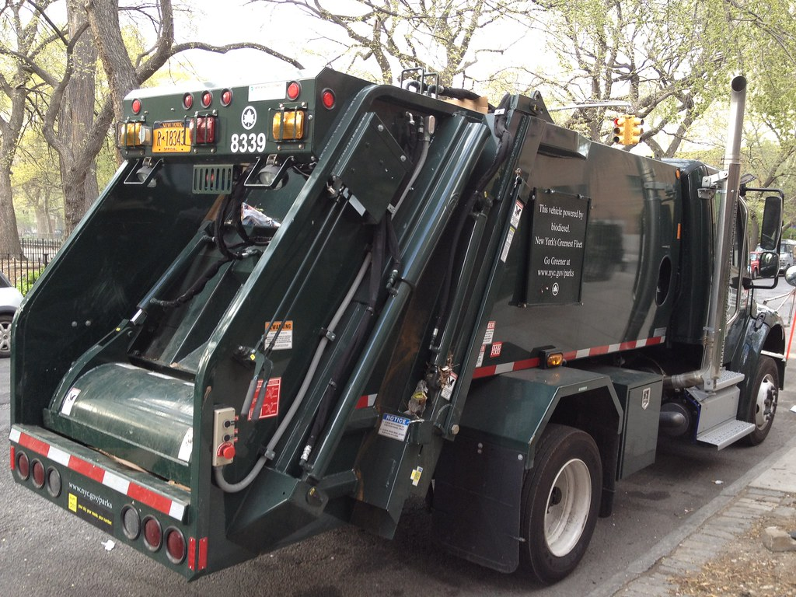

12.1: 60 contenedores
- Encuentra al menos 5 maneras diferentes de organizar 60 contenedores. Representa cada manera de organizarlos con una expresión.
- 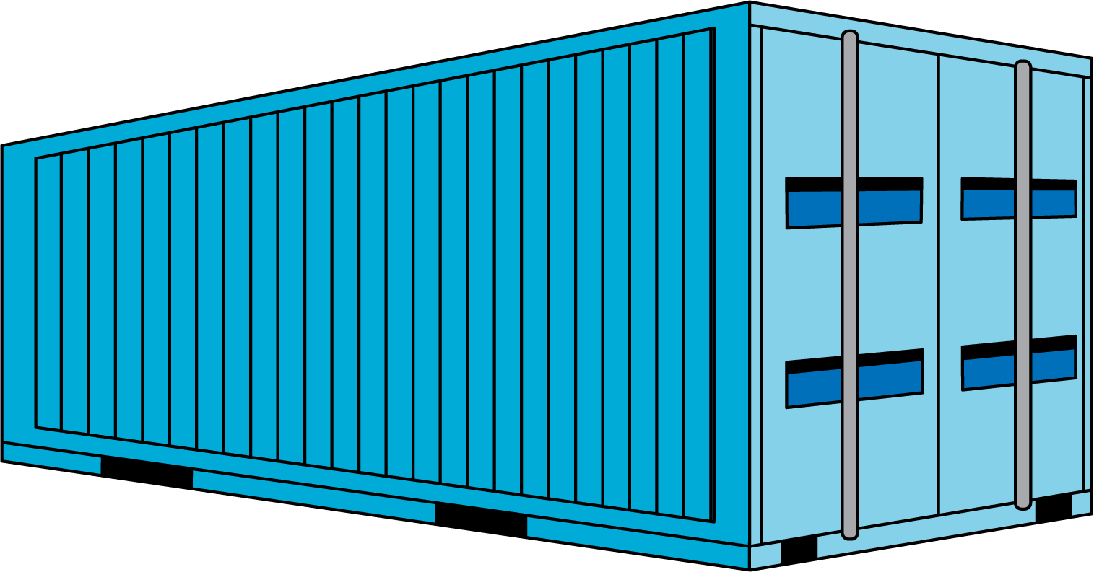
- Crea una presentación visual para mostrar cuál es la mejor manera de organizar los contenedores para transportar las 3,300 toneladas de basura.

12.2: ¿Cuántos contenedores en el barco?
- ¿Cuántos contenedores hay en el barco de carga?
- 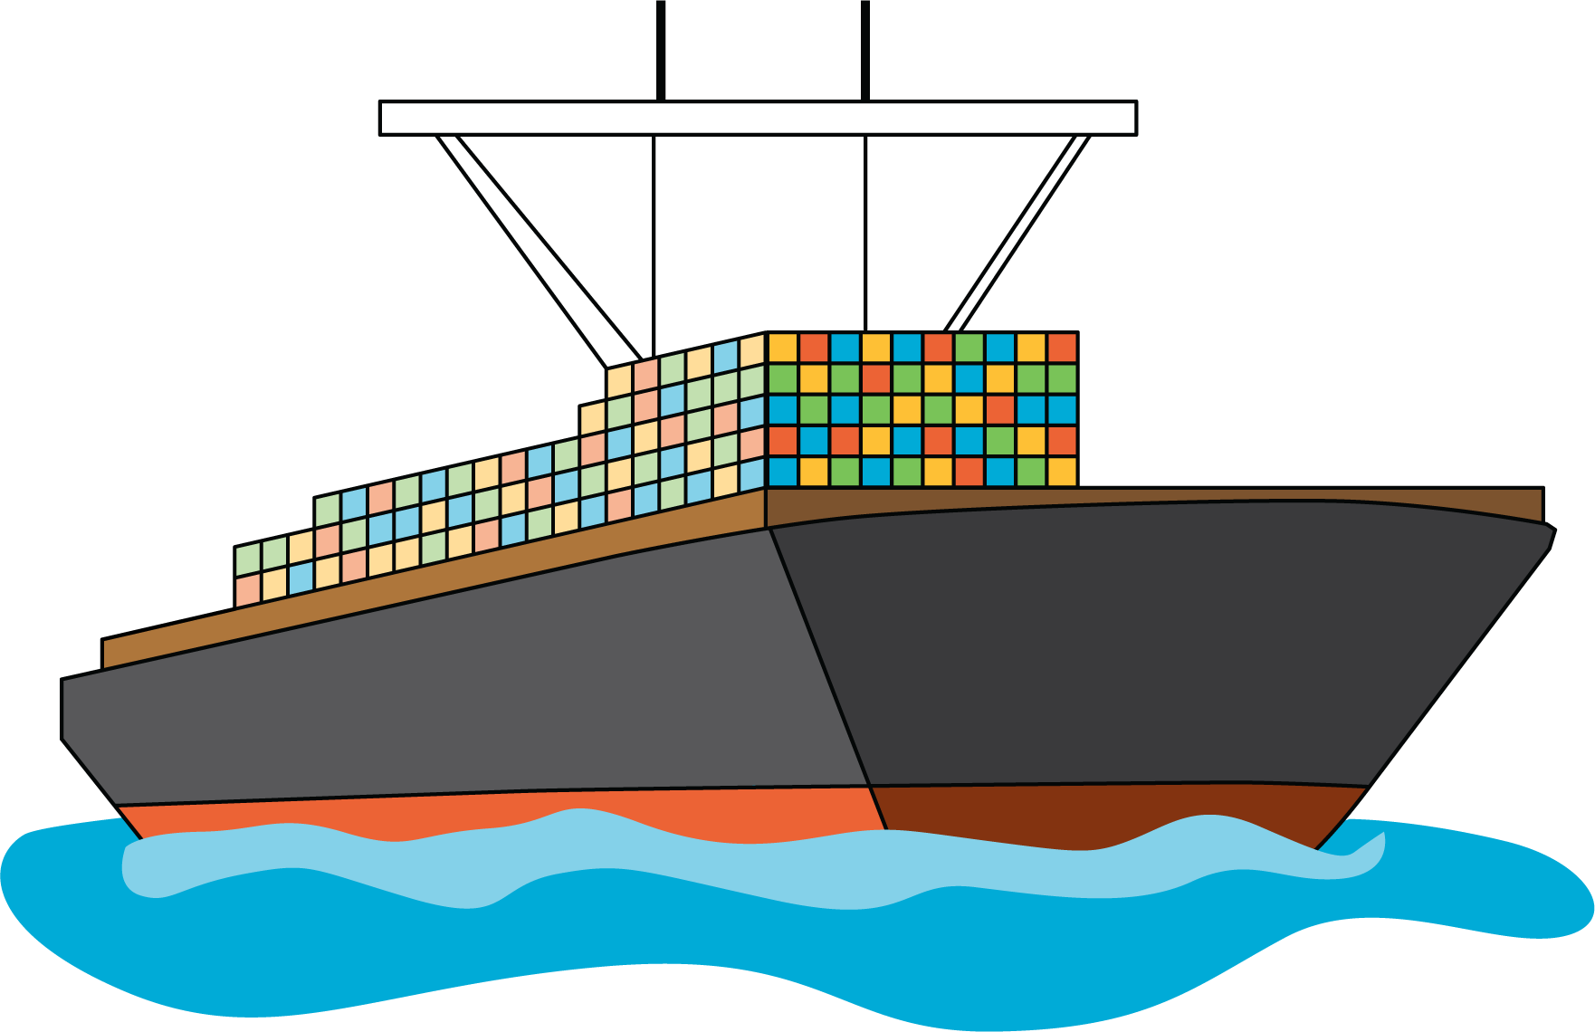
- Escribe una estimación que sea:
- muy baja | - razonable | - muy alta
- ¿Cuántos contenedores hay en el barco de carga?
- 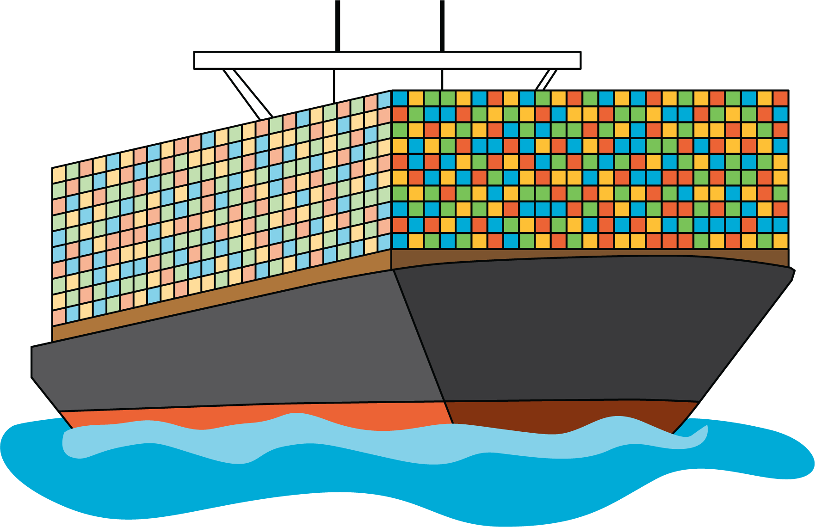
- Escribe una estimación que sea:
- muy baja | - razonable | - muy alta
- ¿Qué cosas estabas suponiendo cuando hiciste tus estimaciones?
© CC BY 2021 Illustrative Mathematics®

